Criterio E: Desarrollo del producto

Técnicas complejas utilizadas:

Más de tres tablas relacionales

Consultas complejas

Diseño avanzado de informes o formularios

Subformularios

Uso avanzado de técnicas para permitir una fácil navegación (menús o botones)

Macros y código VBA

Técnicas elementales utilizadas:

Validación de datos

Uso de gráficos

Organización de la base de datos

Aquí se muestra la estructura relacional de la base de datos:
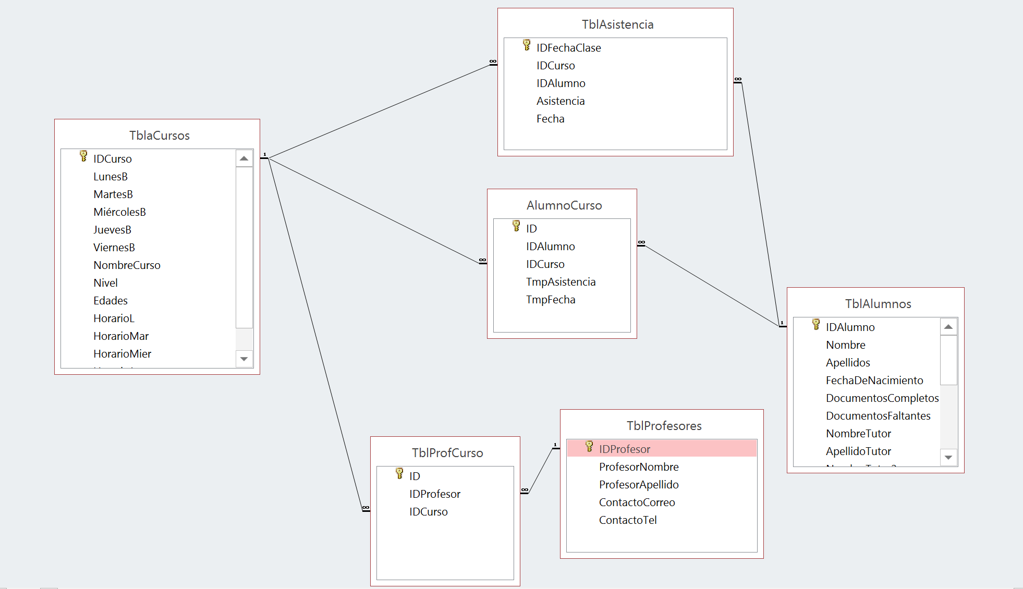
Ilustración 1
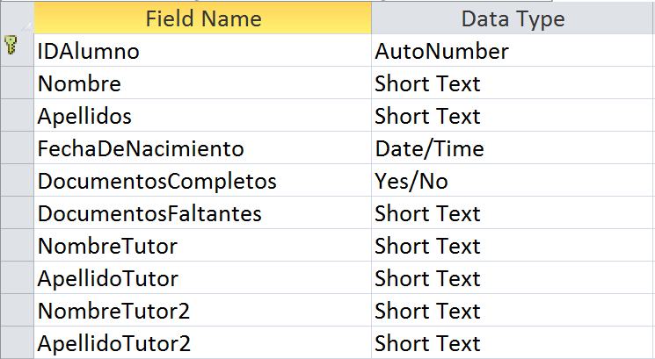
Los campos de las tablas de la base de datos han sido creados para tener nombres reconocibles y el tipo de dato de cada uno ha sido modificado según corresponda. Por ejemplo en la tabla “TblAlumnos”:
Ilustración 2

El campo de “IDAlumno” tiene el tipo “AutoNumber” porque, como indica el ícono de llave, es usado como clave primaria para identificar cada registro y relacionarlo con otras tablas. Por otro lado, el tipo Date/Time ha sido seleccionado para el campo “Fecha de Nacimiento” para especificar el dato según un formato estandarizado, asimismo, este tipo de dato permite el despliegue de un widget calendario para seleccionar la fecha con mayor facilidad. Finalmente, el Campo “DocumentosCompletos” tiene el tipo booleano “Yes/No” para indicar directamente si el alumno ha completado o no el papeleo para su registro.

Más de tres tablas relacionales

La base de datos contiene 6 tablas relacionadas entre sí mediante enlaces de llaves primarias y foráneas uno a muchos, identificados por las líneas negras y los símbolos de uno e infinito.
Para preservar la integridad de datos en estas relaciones, se seleccionó la opción “enforce referencial integrity” como se ve en la siguiente ilustración:
Ilustración 3
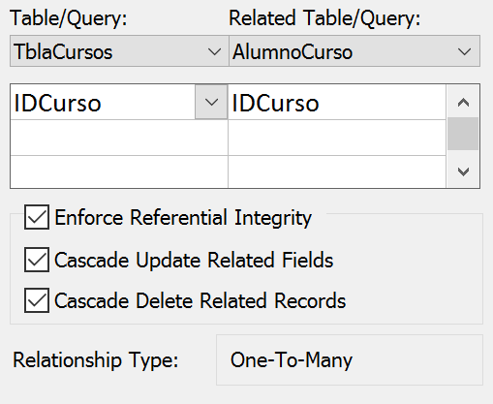
También fueron seleccionadas las opciones “Cascade update” para propagar ediciones de registros. Estas técnicas previenen la generación de registros huérfanos.
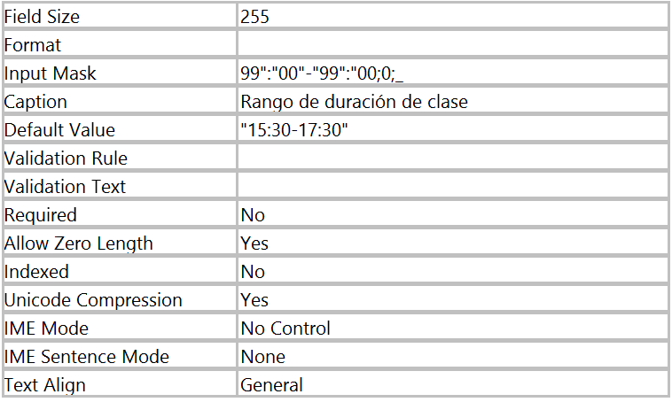
Para garantizar la validez de los datos se utilizaron las opciones “Input Mask”, “Required” y “Validation Rule”. Por ejemplo en la tabla “TblaCursos”:
Ilustración 4

Edité la opción “Input Mask” para crear una plantilla en la que se ingrese el rango de duración de la clase con un formato predefinido, con el propósito de facilitar el ingreso de datos. El campo se visualizará de la siguiente manera:
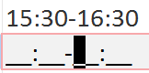
Así, nos aseguramos que los caracteres ingresados sean exclusivamente alfanuméricos.
Ilustración 5
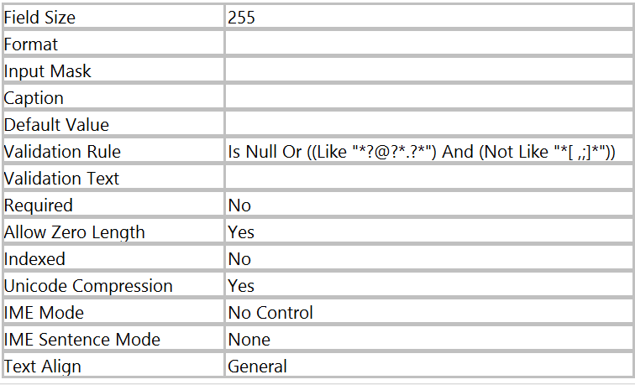
La validación directa de datos es usada en los campos “CorreoContacto”, para que el formato de ingreso corresponda con el de una dirección de correo electrónico:
Ilustración 6
Otros campos relevantes, como los números de contacto, son marcados como obligatorios, así, si el usuario intenta guardar el registro sin haberlo llenado, recibirá una advertencia.

Consultas complejas

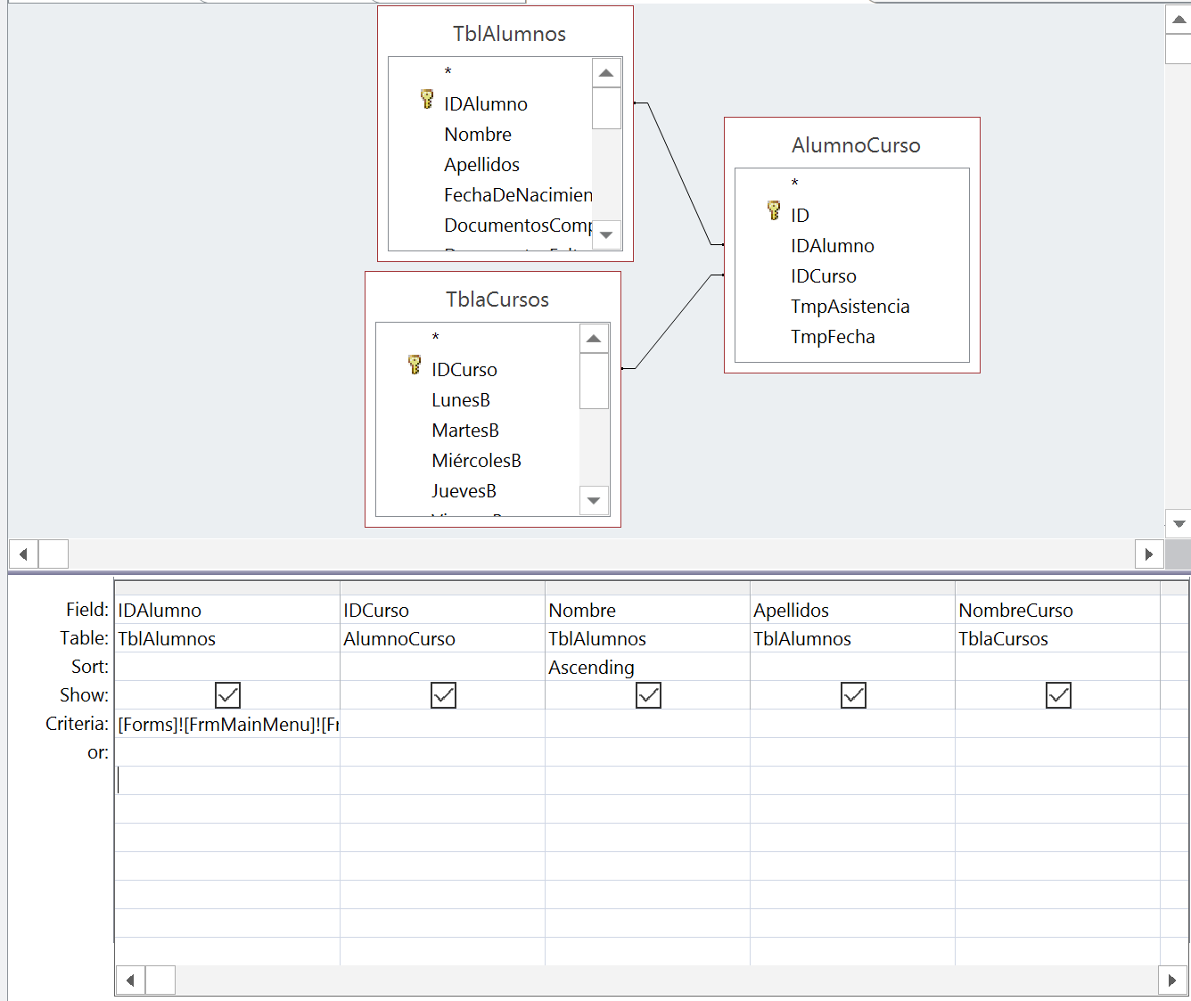
Para colectar datos en las formas, utilicé diversas consultas complejas por parámetro, en las cuáles se despliega una lista de posibles opciones y se filtran los datos de la consulta. Un ejemplo de esto es la consulta “AlumnoQueryCurso byAlumno”:
Ilustración 7

La consulta recopila los datos de las tablas señaladas y los relaciona según las llaves foráneas. A continuación, se utiliza el campo “NombreAlumnoF” para filtrar los datos según la siguiente expresión:
Ilustración 8
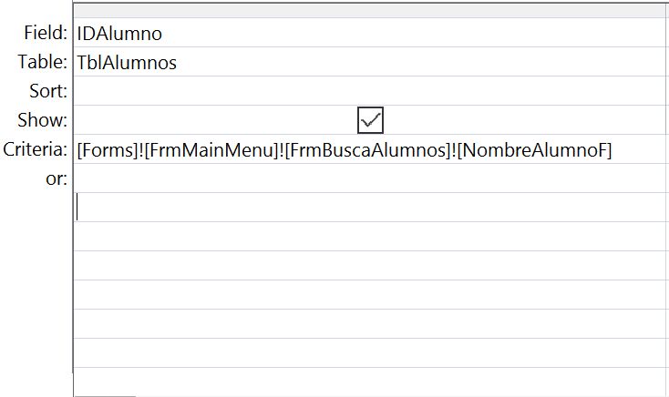
Esta recupera el dato “NombreAlumnoF” de la subforma “FrmBuscaAlumnos” ubicada dentro de “FrmMainMenu”. Esta misma técnica se usó para desplegar interactivamente resultados de búsqueda de diverso tipo.
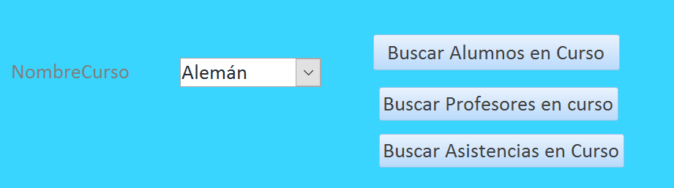
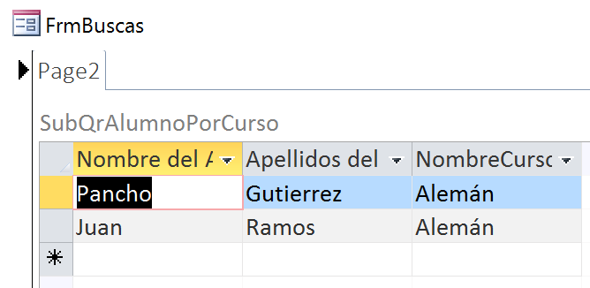
Por ejemplo, si seleccionamos el curso Alemán y presionamos el botón “Buscar Alumnos en Curso”, la base de datos ejecuta la consulta en segundo plano, pasando la clave identificadora del curso seleccionada como parámetro, y arroja el siguiente resultado que reúne los elementos apropiados de las tablas consultadas:
Ilustración 9
Ilustración 10

También se utilizó una consulta de anexión de datos para actualizar el registro de asistencias. Esta consulta requiere de dos parámetros para su ejecución.
Ilustración 11
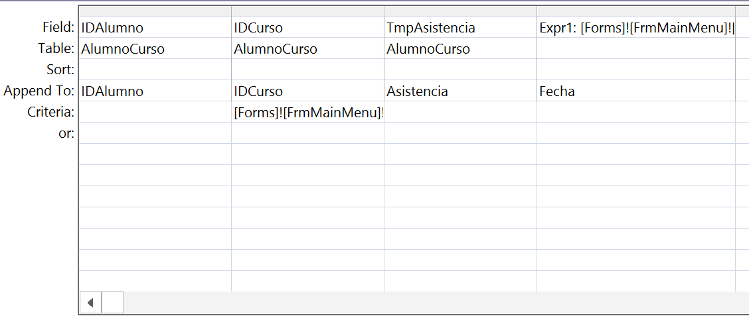

Diseño avanzado de informes o formularios

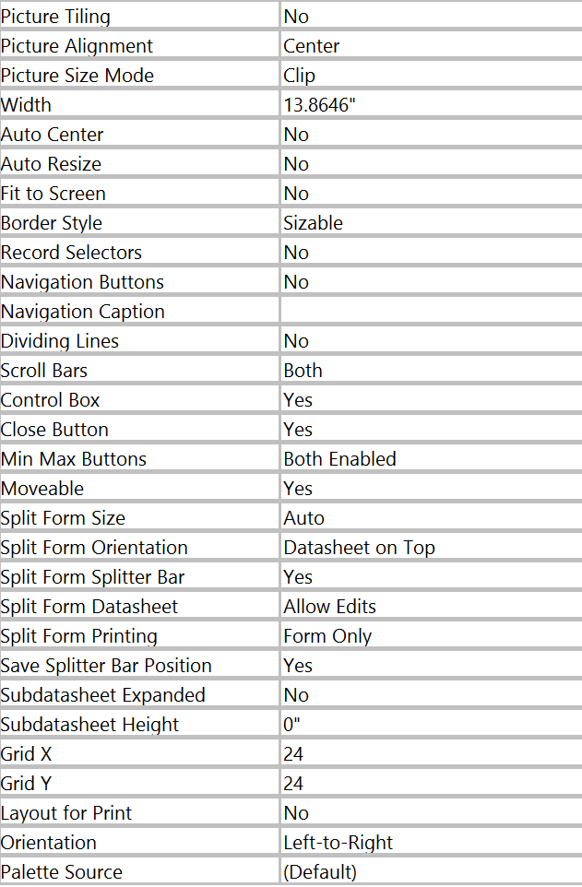
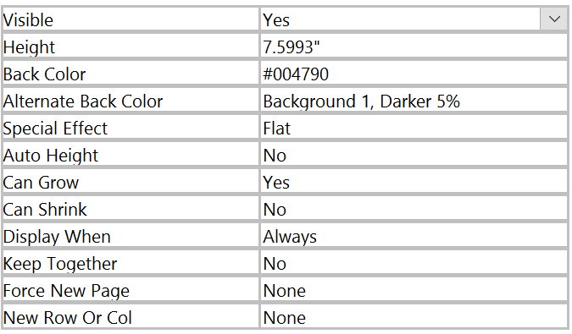
La base de datos cuenta con múltiples formularios, diseñados manualmente. Por ejemplo, en el formulario principal se seleccionaron colores de segundo y primer plano, así como para el color del texto. Estos cambios se realizaron mediante la modificación de valores en las hojas de propiedades de cada forma (de los objetos “Form” y “Detail”):
Ilustración 12
Ilustración 13
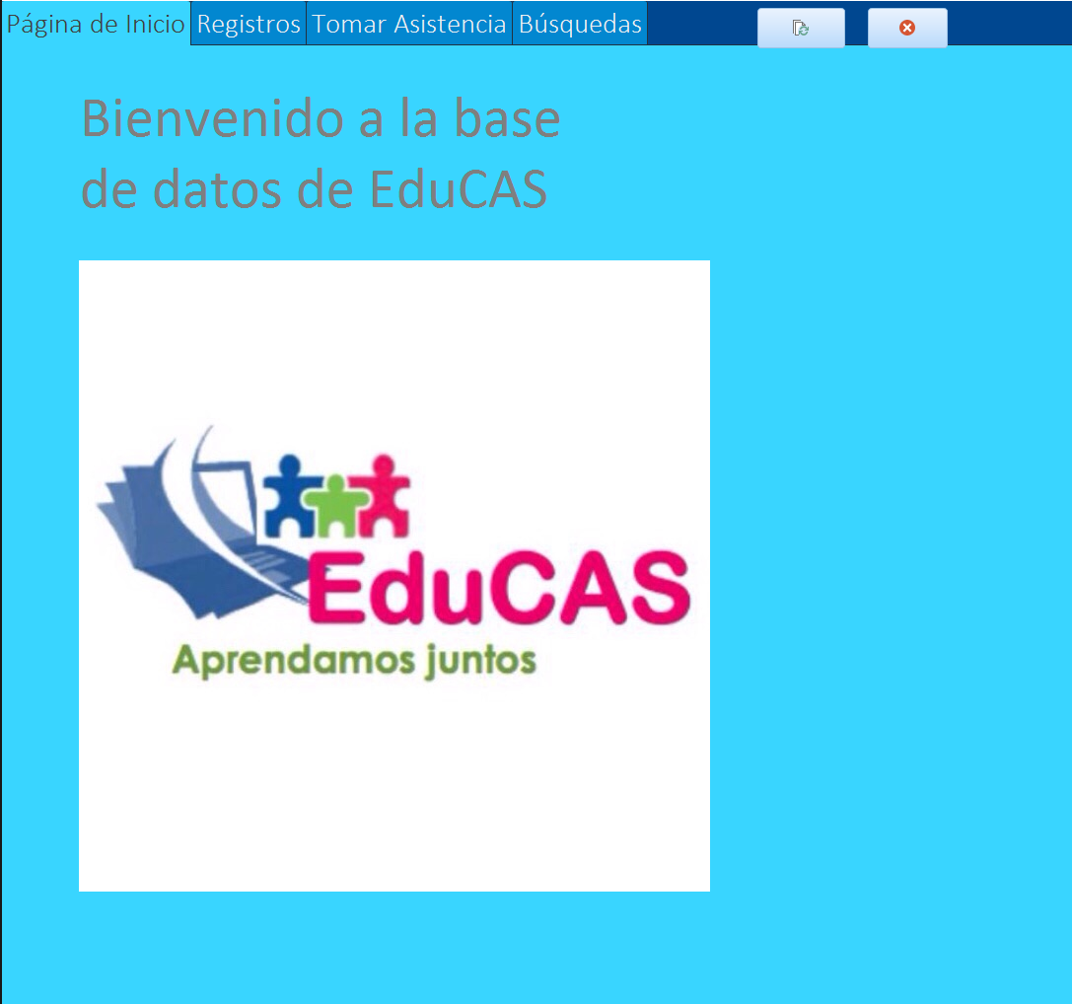
Aquí se observa que se modificaron las propiedades de la tabla para ocultar los selectores de registro, botones de navegación y el tamaño de la ventana o el color de fondo del formulario. Asimismo se modificó el tipo de ventana para que esta fuera independiente de Access.
El resultado final es el siguiente: En este ejemplo se demuestra también la inserción de gráficos para mostrar el logo de EduCAS así como la utilización de cuadros de texto para desplegar el mensaje de bienvenida. El propósito de estas decisiones fue lograr un diseño gráfico simple y amigable que facilitara el uso de la base de datos.
Ilustración 14

Subformularios
Como el formulario “MainMenu” funciona como el núcleo de una interfaz gráfica, fue necesario incluir subformularios encargados de manejar tareas específicas y mostrar el contenido de las tablas en la vista “Datasheet”. Así Access ejecuta consultas simples para filtrar los datos del subformulario según los parámetros del formulario superior. De esta manera fue posible manejar las relaciones “uno a muchos” entre las distintas tablas.
En la vista de diseño se observa esta organización: 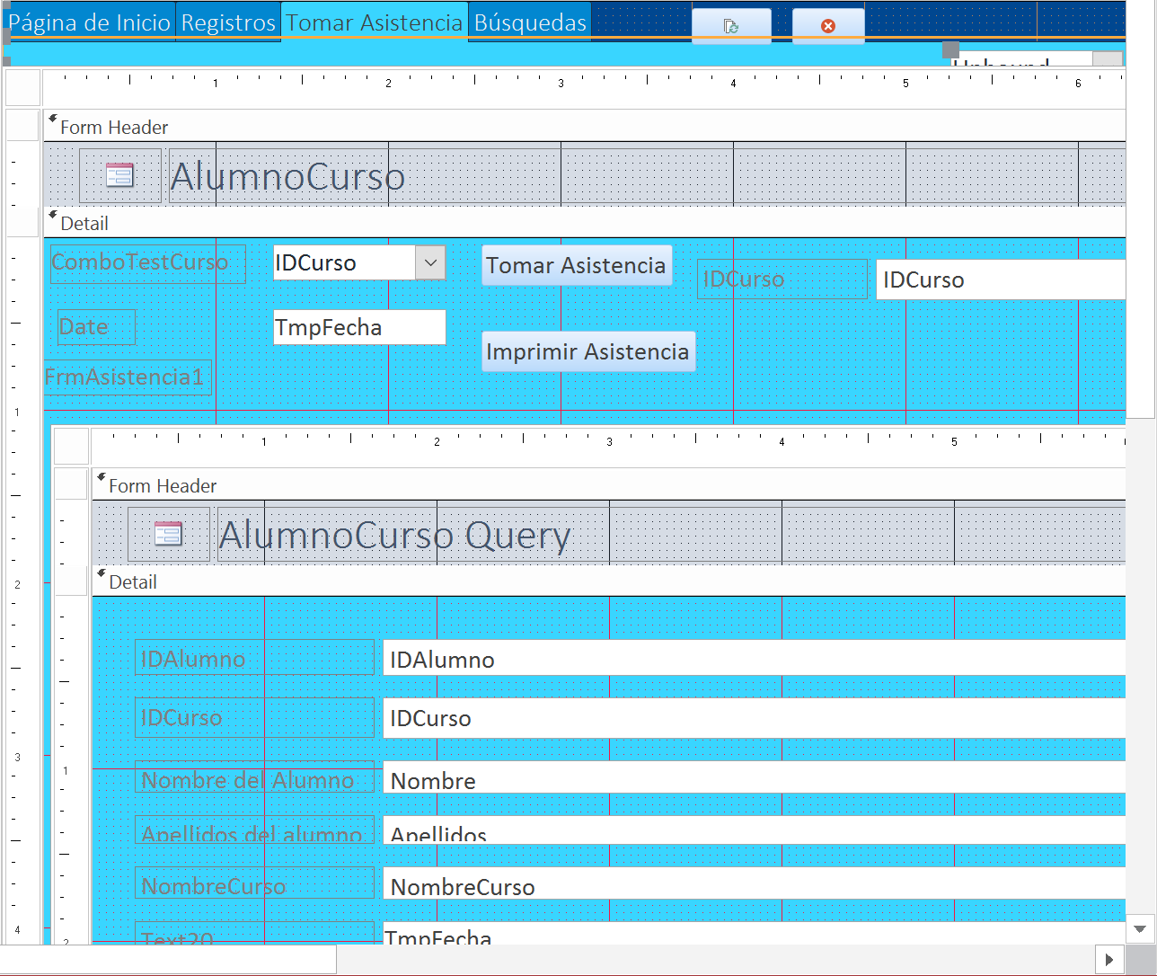
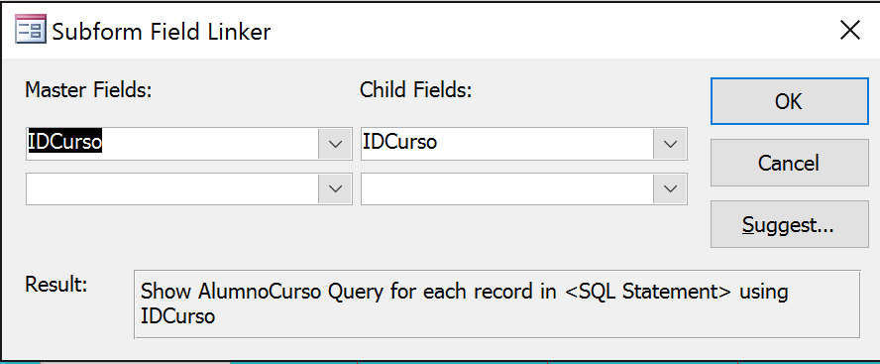
Y usa el campo IDCurso para relacionar las formas filtrar los datos de la segunda:

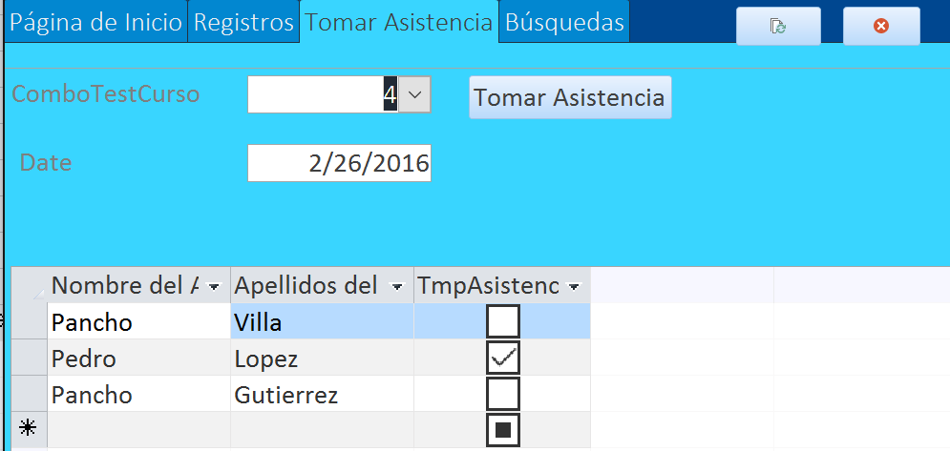
El proceso de toma de asistencia combina el uso avanzado de formularios y consultas de anexión para actualizar los registros. El proceso ocurre así: primero la consulta “AlumnoCursoQuery” combina los datos de cada alumno del curso seleccionado según la tabla “AlumnoCurso” y actualiza el campo de fecha de cada uno de estos, si no se selecciona ninguna entonces por la opción de valor determinado del campo se usará la fecha del día de registro. Posteriormente de despliega el resultado de esta consulta en el subformulario donde el usuario puede modificar la asistencia. Finalmente, cuando el usuario presiona el botón “Tomar asistencia” se ejecuta la consulta de anexión mostrada en la ilustración 11. Este proceso se ilustra a continuación:
Ilustración 15
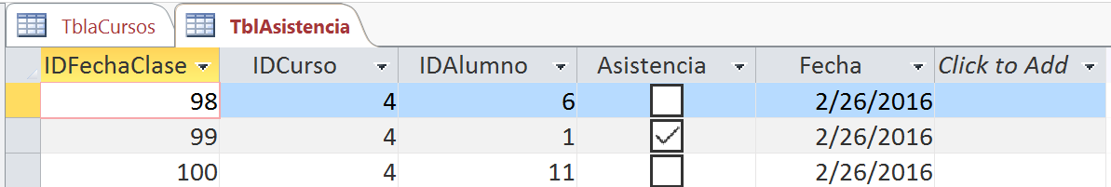
Ilustración 16

Uso avanzado de técnicas para permitir una fácil navegación (menús o botones)

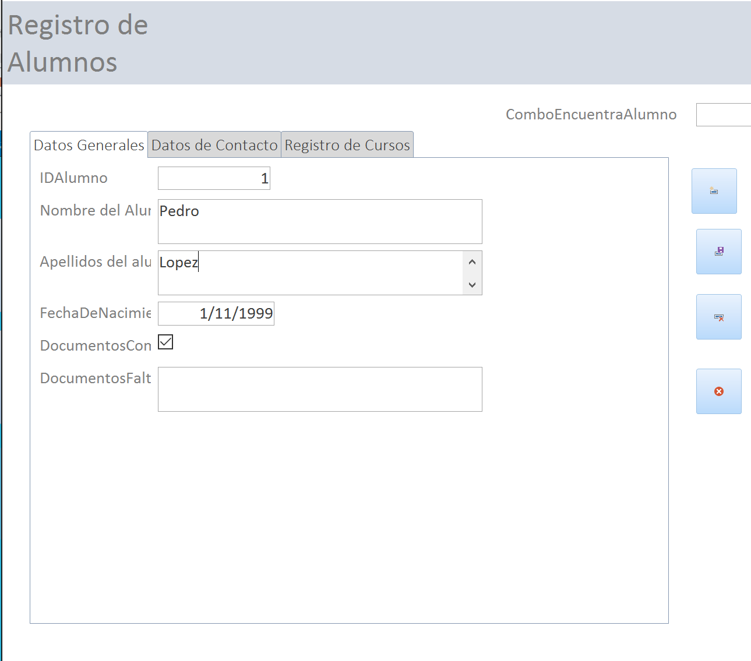
La navegación en la aplicación de la base de datos se da a partir de pestañas y botones. Inicialmente el programa inicia en la primera pestaña, como se ve en la ilustración 15, pero si decide pasar a la tercera solo es necesario que presione en la pestaña “Tomar asistencia” que producirá el resultado de la ilustración 16. Asimismo, se utilizan botones para facilitar la interacción con el programa. Como en el formulario de registro del alumno mostrado aquí:
Ilustración 17
Este contiene botones (del lado derecho) para cerrar el formulario, guardarlo, eliminarlo, o crear uno nuevo. Estas acciones fueron facilitan la edición de registros sin tener que modificar directamente las tablas de Access. Y las pestañas ayudan a organizar visualmente los campos de ingreso de datos según las categorías mostradas.

Macros y código VBA

Para realizar tareas en secuencia se utilizaron macros y procedimientos embebidos, creados a partir de la herramienta “convertir macro a vba” para facilitar la creación del código. Por ejemplo, en el proceso de toma de asistencia mostrado anteriormente, el botón “Tomar Asistencia” ejecuta las siguientes acciones:
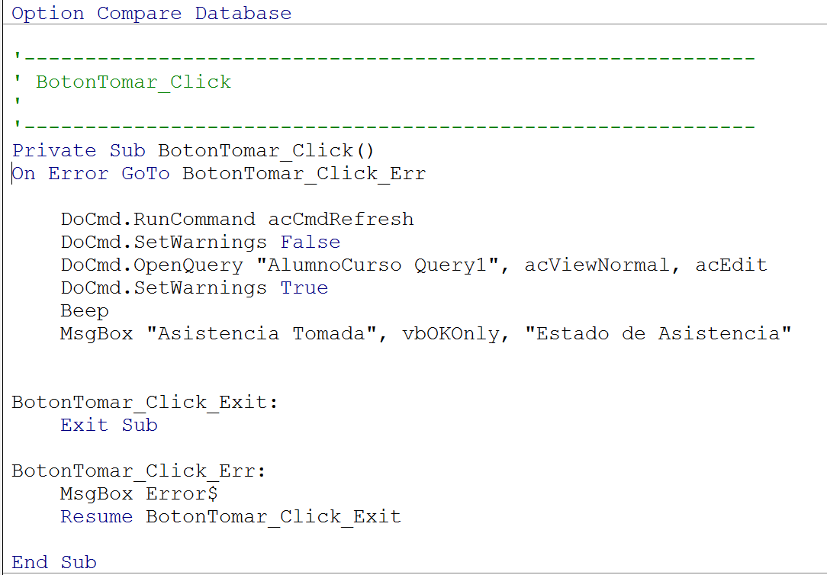
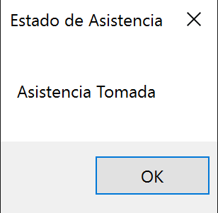
Entonces, primero se copian los datos del formulario a la consulta de anexión, después se ejecuta esta y finalmente se despliega un mensaje que indica que el proceso ha terminado.

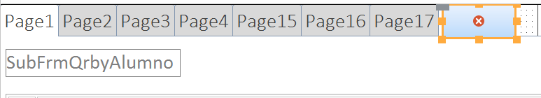
También se utilizó código VBA para realizar los distintos tipos de búsqueda, ya que los subformularios de estas se concentran en un formulario por pestañas. El código abre el subformulario en una pestaña específica y oculta las demás para no confundir al usuario:
Ilustración 18
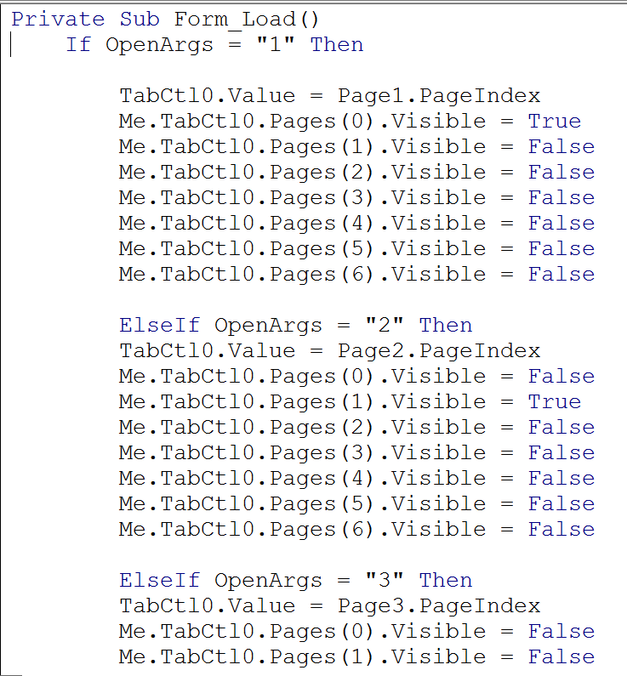
Ilustración 19
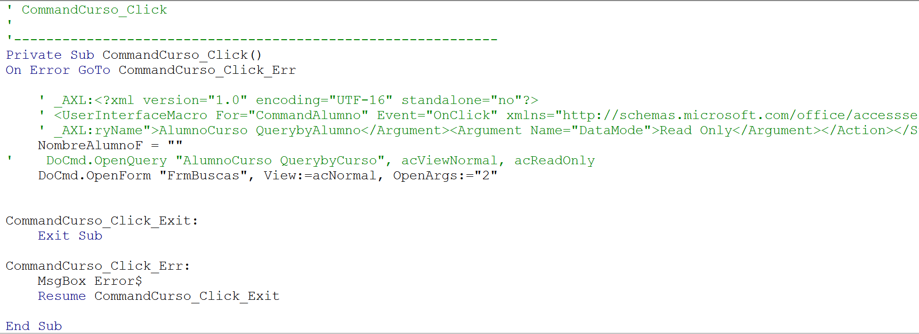
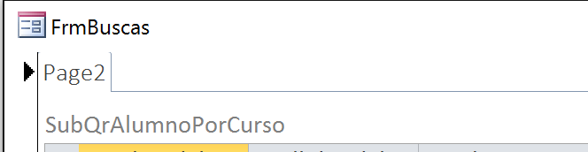
Según el tipo de búsqueda varía el argumento “OpenArgs”, que a su vez modifica el formulario.
Ilustración 20
Ilustración 21
Como se puede ver, solo hay una pestaña visible.
1151 palabras

Referencias
"Add Records to a Table by Using an Append Query." Office Support - Access. Accessed February 22, 2016. https://support.office.com/en-us/article/Add-records-to-a-table-by-using-an-append-query-71CD4FE3-C2D7-4856-A0C8-A2638CCF4AD0
"Closing an Access Form or Report with DoCmd.Close." Closing an Access Form or Report with DoCmd.Close. Accessed February 22, 2016. http://codevba.com/msaccess/docmd_close_form.htm#.VsXbx4-cHnh
"Control Data Entry Formats with Input Masks." Office Support - Access. Accessed February 18, 2016. https://support.office.com/en-us/article/Control-data-entry-formats-with-input-masks-E125997A-7791-49E5-8672-4A47832DE8DA
"Microsoft Access: Get a Value from an Open Form Field." Microsoft Access: Get a Value from an Open Form Field. Accessed February 22, 2016. http://www.599cd.com/tips/access/forms-formname-field-notation/
"Microsoft Access: Tracking Student Attendance, Append Query." YouTube. Accessed February 22, 2016. https://www.youtube.com/watch?v=DbBky5mNGE4

"Control Data Entry Formats with Input Masks." Office Support - Access. Accessed February 18, 2016. https://support.office.com/en-us/article/Control-data-entry-formats-with-input-masks-E125997A-7791-49E5-8672-4A47832DE8DA.

